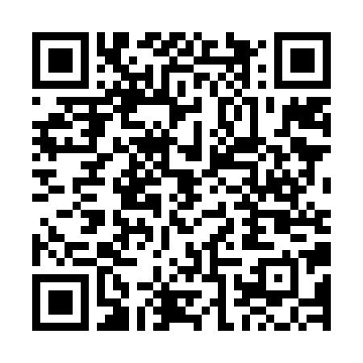

**智慧服务工作记录**

——内容来源：中威工作助手自动生成 软件技术：中威信息化中心——

|  |  |  |  |  |  |  |
| --- | --- | --- | --- | --- | --- | --- |
| zwlogo | **项目名称** | string | **服务人员** | ddd | **服务类型** | string |
| **服务时间** | 2022-12-12 | **联系电话** |  | **生成时间** |  |

**(一)服务发现问题记录**

|  |  |  |  |
| --- | --- | --- | --- |
|  |  |  |  |
| **问题描述:string** | **问题描述:** | **问题描述:** | **问题描述:** |

**(二)服务问题汇总**

**1、string**

**(三)服务打印纸粘贴处**

|  |  |  |  |
| --- | --- | --- | --- |
| **粘贴处** | **粘贴处** | **粘贴处** | **粘贴处** |